Bouzaida Nassim G-4

Rapport de séance 4

Reprise de la maquette du bras articulé, ajout d’une tige sur laquelle est placé le servomoteur qui fais monter et descendre la pince, elle sera plus tard fixé au socle de la pince, aligner avec le centre de rotation du socle(360°).Maintenant la maquette peut ouvrir/fermé la pince ainsi que la monter/descendre.

Pour commencer à avoir la véritable pince (en bois) je commence la modélisation de pièces sur onshape à partir de celle de la maquette en carton pour pouvoir les obtenir à la découpe laser :

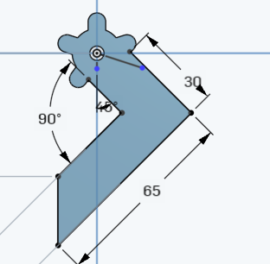

Pignon pour servomoteur crochet n°1 de la pince crochet n°2 de la pince

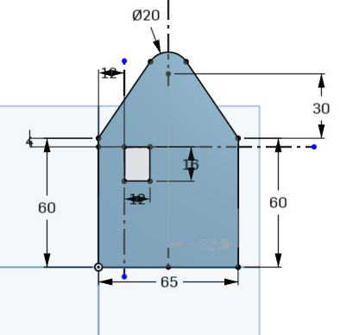

Espace pour un servomoteur

Support pour la pince

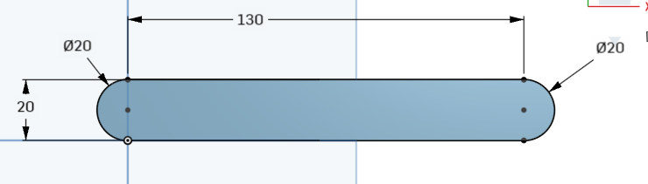

Tige qui fera lever et baisser la pince

Tige relié au futur socle du bras articulé